华 东 师 范 大 学
硕 士研究生学位论文开题报告

研 究 生 姓 名 屈兴
学 号 51164500235
导师姓名、职称 钱卫宁 教授
系 所 计算机科学与软件工程
专 业 软件工程
研 究 方 向 分布式数据库
入 学 时 间 201609
毕 业 时 间 201903

论 文 题 目 基于分布式数据库Cedar
的查询优化器实现

一、立论依据
（论文的研究意义、国内外研究现状分析、附主要参考文献）
研究意义：
随着我们国家经济水平和互联网的高速发展，以及人们生产生活过程中的数据化程度的加深，在涉及人们衣食住行，生活娱乐等方方面面如阿里巴巴、美团、ofo、顺丰、腾讯、小米、中国联通等大型公司的手中积累了大量的领域数据。并且随着大公司间的相互联姻，这些来自不同领域数据将会互通，为人们提供更进一步的商业服务。这种服务不再是某种单一的服务，而是一种更为复杂的关联业务。
以银行的信用卡为例，信用卡用户会收到银行的推荐的各种折扣优惠券，如KFC的7折优惠券，半价预定酒店、携程机票、万达电影票、ofo骑行月卡等等。这种业务关注的不再是某一垂直细分领域，而是涉及数十种甚至成百、上千的交叉领域。越来越多的公司提供这种复杂业务的趋势是显而易见的，而如何管理这样的新时代下大数据量、复杂OLTP业务成为数据管理系统面对的新的难题。
国内外研究现状：
传统的数据库如PostgreSql[1]的优势在于拥有成熟查询优化器[2]、备份机制等手段保证高性能和高可用，但是仅能支持中小数据量下的较复杂业务，并且最好的商业数据库如Oracle[3]、DB2[4]都是国外厂商Oracle、IBM提供。一方面具有天然的单机扩展性缺陷和向上扩展的高昂价格，另一方面出于安全、自主、可控的角度考虑，企业也不能继续依赖于“IOE”的解决方案。
近年来，互联网巨头公司应对越来越大的大数据业务提出了一系列的能够横向扩展的分布式数据库系统如Big Table[5]、Cassandra[6]、Spanner[7], [8]、OceanBase[9]、PolarDB[10]和TiDB[11]等，这些数据库系统的特点通常是计算与存储分离，可以很好的处理大数据量的业务，但是仅支持互联网简单的“点查询”业务，并不支持复杂的OLTP业务，对是ACID，SQL特性支持程度也不够友好，即使支持也缺乏足够好的分布式数据库的查询优化器。所以，在国内外数据库领域尚无一个成熟、可用的，满足大数据量下的复杂业务场景的数据库系统。
华东师范大学数据科学与工程学院基于Oceanbase 0.4.2研发的Cedar[12]可扩展的关系数据库，实现了在巨大数据量上跨行、跨表事务。但是在复杂业务的SQL查询性能上弱于传统的关系型数据库，除了分布式系统相对单机系统本身存在的通信开销外，也与缺乏一个好的查询优化器有关。
主要参考文献：
[1] PostgreSQL, “PostgreSQL.” [Online]. Available: https://www.postgresql.org/.
[2] Y. E. Ioannidis, “Query Optimization,” ACM Comput. Surv., pp. 1–38, 1996.
[3] Oracle, “Oracle.” [Online]. Available: https://www.oracle.com/.
[4] IBM, “DB2.” [Online]. Available: https://www.ibm.com/analytics/us/en/db2/.
[5] F. Chang et al., “Bigtable,” ACM Trans. Comput. Syst., vol. 26, no. 2, pp. 1–26, 2008.
[6] A. Lakshman and P. Malik, “Cassandra,” ACM SIGOPS Oper. Syst. Rev., vol. 44, no. 2, p. 35, 2010.
[7] D. F. Bacon, B. F. Cooper, E. Kogan, and D. Woodford, “Spanner : Becoming a SQL System,” pp. 331–343, 2017.
[8] J. C. Corbett et al., “Spanner : Google’s Globally-Distributed Database,” pp. 251–264, 2012.
[9] 阳正坤, “oceanbase关系数据库架构,” pp. 6(5):141–148, 2014.
[10] Aliyun, “PolarDB.” [Online]. Available: https://www.aliyun.com/product/polardb.
[11] PingCAP, “TiDB.” [Online]. Available: https://www.pingcap.com/.
[12] DaSE, “Cedar.” [Online]. Available: https://github.com/daseECNU/Cedar.

二、研究方案
1．研究目标、研究内容和拟解决的关键问题
1.1研究目标：
本文的研究目标是实现基于分布式数据库Cedar的查询优化器，用于对在类似Cedar这种数据的存储与处理分离架构的数据库系统下，涉及多表、大数据量的复杂查询SQL语句进行查询优化。
1.2研究内容：
本文的主要研究内容是基于Cedar的查询优化器，包含逻辑查询优化，物理查询优化两个大的内容。逻辑查询优化主要包含子查询提升，外连接消除等内容。物理查询优化主要包含表达式选择率估计，单表的访问路径选择，多表连接顺序和多表join算子决策、查询优化的代价模型等内容。查询优化器的主要研究内容如图1所示。
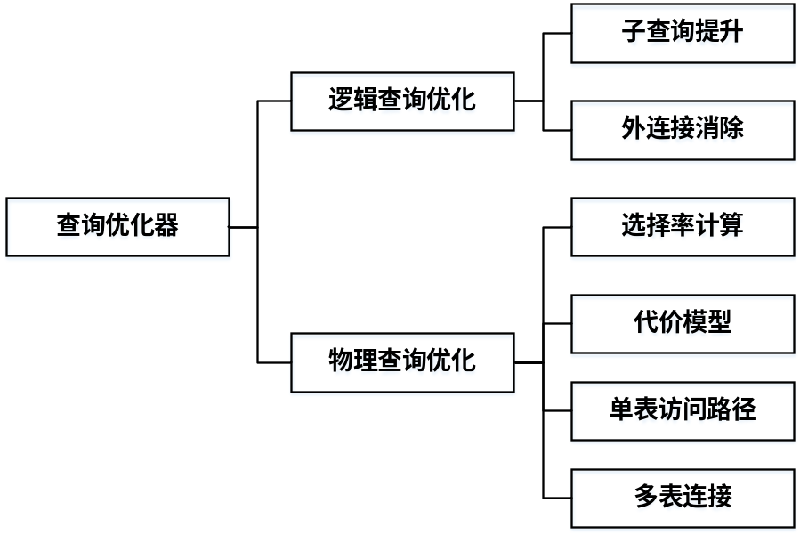
图1 查询优化器的主要研究内容
1.3拟解决的关键问题：
- 逻辑查询优化阶段的子查询提升
子查询是数据库用户经常使用到一个用法，在复杂的sql语句中使用的十分频繁，但是这种子查询虽然方便了用户完成业务逻辑，但是对于查询性能却有一定的影响。子查询提升的目的旨在将不含聚集函数，limit，group by和order by等的简单子查询提升到上层，为后面的物理查询优化提供更多的join算子和顺序的选择，进而降低查询时间，提供查询性能。
- 逻辑查询优化阶段的外连接消除
外连接消除是指消除如left join，right join这种非inner join的显示声明的外连接。如当显示指定使用A left join B时，由于left join语义的限制存在，是无法调整A、B表的顺序的，但是在某些情况下left join是可以转化为inner join，而inner join可以交换左右表的连接顺序。于是查询优化器可以调整A、B表的顺序，得到一个更好的查询计划。
- 物理查询优化阶段表达式的选择率估计
选择率的选择率估计，是一个重要的模块，用于估计where条件对表的过滤情况和选择出来行数，是物理查询优化阶段代价模型的基石，用于估计行数，join列的不同值个数，决定了单表的访问路径的选择和多表join的顺序以及使用的join方法。而选择率的估计当前通常基于两个理想的假设：均匀分布假设和属性独立假设。
- 物理查询优化阶段的代价模型
代价模型是衡量查询优化器的所有估计可能物理计划的优劣的判别标准，将查询阶段的各种因素统一量化为时间上的代价。在分布式系统的情况下除了传统的CPU+磁盘IO代价外还需考虑存储节点到计算节点的网络通信代价。
- 物理查询优化阶段的单表访问路径与多表join算法决策
单表的访问路径主要考虑使用顺序扫描还是索引扫描方式，使用哪张索引表和使用索引表情况下的回表代价等等。多表join算法成熟的有如Postgresql的动态规划算法和遗传算法，以及Mysql的贪心算法等等。本文需要研究在Cedar架构下的多表join算法。
- 根据查询优化器优化信息指导物理计划的生成
在查询优化器处理完毕下，需要将物理查询优化器的结果指导Cedar的物理查询计算的生成。
2．拟采取的研究方法、技术路线、实验方案及可行性分析
2.1研究方法：
本文将应用文献研究法详细了解国内外数据库领域内查询优化器的相关研究进展、技术和方向；使用调查法研究国内外现有数据库系统中的查询优化器的架构、功能和设计思想学习和借鉴应用到Cedar的查询优化器中；使用定量与定性分析法和实验法来考察查询优化器的各项功能的实际效果，分析查询优化器擅长优化的SQL类型与尚不能覆盖到的原因。
2.2技术路线：
主要的技术路线是逻辑优化与物理优化分离，两阶段优化降低查询优化器的搜索空间，进行自底向上的局部优化到整体优化，使用启发式规则与代价模型共同决策访问路径和多表连接算法。
- 逻辑查询优化
使用子查询提升，外连接消除等手段，将查询基于规则改写为等价的SQL语句的逻辑计划。此外利用统计信息，完成基于代价的查询改写。
- 物理查询优化
在路径选择方面，出于减低复杂性的考量，引入规则模型的决定性规则和剪枝，结合代价模型，综合考虑扫描范围，选择率，是否回表，是否有group by与order by等因素情况下决策访问路径。
在连接顺序上优先考虑左深树，以降低搜索空间，利于流水线的处理并且对内存占用更友好。根据实验测试，生成的启发式规则和代价模型决策使用的join方法和join顺序。在多表join算法上考虑使用贪心算法思想，追求次优解。
2.3 实验方案
实验测试使用交通银行供应链应用的生产环境上使用的查询SQL集作为大数据场景下的复杂查询语句的测试案例，分析对比查询优化器与不使用查询优化器的整体性能、各个优化功能的效果、对比人工调优的效果和查询优化器对原数据库系统TPS和Latency的影响。
2.4可行性分析
数据库系统的查询优化器发展四十年以来，在单机系统上具有较成熟的工程实践，而本文研究的计算与存储分离架构的分布式数据库系统的查询优化器与单机系统有许多的共通之处，可以从其身上获得足够的借鉴。难点在于需要讨论和实践类似Cedar分布式数据库系统的特点，调整代价模型参数，生成有效的启发式规则。所以可以相信，基于分布式数据库Cedar的查询优化器的实现，具有可行性。

3．本论文的特色与创新之处
本论文的特色与创新之处在于：基于分布式数据库Cedar，
- 总结和分析各种商业、原型和开源的数据库系统，提出了一种计算与存储分离架构的分布式数据库系统的查询优化器的架构方案；
- 针对大数据量下，复杂业务SQL查询，提出了计算与存储分离架构下查询优化器的代价模型与多表连接算法；
- 并且在Cedar系统上实现这样的一个查询优化器。

4．预期的论文进展和成果
本文预计在2018年9月完成，将于2017年中开始进行背景调研和理论分析，于2017年下半年开始进行开发和实验，并于2018年中开始书写，成果为学位论文。

三、论文大纲
第一章 绪论
1.1 研究背景
1.2 本文工作
1.3 本文结构
第二章 计算与存储分离架构数据库系统
2.1 计算与存储分离架构
2.2 相关系统
2.3 分布式数据库Cedar
2.4 Cedar与其他系统的优劣
2.5 本章小结
第三章 查询优化器架构
3.1 传统数据库查询优化器架构
3.2 新型数据库系统查询优化器架构
3.3 基于Cedar的查询优化器架构
3.4 本章小结
第四章 逻辑查询优化
4.1 子查询提升
4.2外连接消除
4.3 本章小结
第五章 物理查询优化
5.1 选择率计算
5.2 代价模型与单表访问路径
5.3 多表连接算法
5.4 本章小结
第六章 实验
6.1 实验设置
6.2 实验分析
6.3 本章小结
第七章 总结与展望
参考文献

四、研究基础
1．已参加过的有关研究工作和已取得的研究工作成绩
参与了分布式数据库系统Cedar的开发工作，熟悉Cedar的代码，了解存储过程模块，日志同步流程，完成对Cedar的2MB事务限制的拓展。并且对类Cedar系统查询优化器的工程实践已经有了一定的探索。

2．已具备的实验条件，尚缺少的实验条件和拟解决的途径
已经具备了大数据量的复杂SQL查询语句、数据和实验室的测试服务器，在基于Cedar的查询优化器实现后，即可进行实验。

五、导师或指导小组意见
导师签名：

年 月 日

